QCM

Niveau : Cinquième

Thème : Respiration et occupation des milieux de vie

Pour chaque question, il vous est donné quatre propositions A, B, C et D.
Une, deux ou trois propositions peuvent être exactes.
Répondez en entourant la ou les propositions exactes.

question n° 1
Le poumon est un organe respiratoire permettant :

A) - les échanges gazeux entre l’eau et le sang,
B) - les échanges gazeux entre l’air et le sang,
C) - les échanges gazeux entre les sangs veineux et artériel,
D) - les échanges gazeux entre l’air et l’eau.
question n° 1 : A : Faux B : Vrai C : Faux D : Faux

question n° 2
Chez les animaux, les échanges gazeux respiratoires entre l'eau et l'organisme peuvent se faire grâce à :

A) - des branchies,
B) - des trachées,
C) - des poumons,
D) - des ouïes.
question n° 2 : A : Vrai B : Faux C : Faux D : Faux

question n° 3
La trachée d’un insecte est un organe respiratoire permettant :

A) - les échanges gazeux entre l’eau et le sang,
B) - les échanges gazeux entre l’air et le sang,
C) - les échanges gazeux entre l’eau et les organes,
D) - de conduire directement l’air vers les organes.
question n° 3 : A : Faux B : Faux C : Faux D : Vrai

question n° 4
Dans une rivière, la répartition des truites dépend :

A) - de la quantité de dioxygène disponible dans l'eau,
B) - de l'agitation de l'eau,
C) - de la température de l'eau,
D) - de la quantité de dioxyde de carbone disponible dans l'eau.
question n° 4 : A : Vrai B : Vrai C : Vrai D : Faux

question n° 5
La quantité de dioxygène de l'eau est plus élevée :

A) - dans un torrent qu'à l'embouchure d'un fleuve,
B) - dans une eau plutôt chaude que froide,
C) - dans une eau plutôt froide que chaude,
D) - dans une eau plutôt peu polluée que fortement polluée.
question n° 5 : A : Vrai B : Faux C : Vrai D : Vrai

question n° 6
Le réactif chimique qui permet de déceler la présence de dioxyde de carbone est :

A) - l’eau chaude,
B) - l’eau oxygénée,
C) - l’eau de chaux,
D) - l’eau du robinet.
question n° 6 : A : Faux B : Faux C : Vrai D : Faux

question n° 7
L’air contient :

A) - environ 78% de dioxygène (O2),
B) - environ 21% de dioxygène (O2),
C) - environ 21% de dioxyde de carbone (CO2),
D) - moins de 1% de dioxyde de carbone (CO2).
question n° 7 : A : Faux B : Vrai C : Faux D : Vrai

question n° 8
Chez les végétaux et les animaux, la respiration consiste à :

A) - absorber du dioxygène et du dioxyde de carbone,
B) - rejeter du dioxygène et du dioxyde de carbone,
C) - absorber du dioxygène et rejeter du dioxyde de carbone,
D) - absorber du dioxyde de carbone et rejeter du dioxygène.
question n° 8 : A : Faux B : Faux C : Vrai D : Faux

question n° 9
Dans une boite hermétique, le milieu de respiration d’un animal va :

A) - s’appauvrir en dioxyde de carbone,
B) - s’appauvrir en dioxygène,
C) - s’enrichir en dioxyde de carbone,
D) - s’enrichir en dioxygène.
question n° 9 : A : Faux B : Vrai C : Vrai D : Faux

question n° 10
Le milieu de respiration du dauphin :

A) - est le même que son milieu de vie,
B) - est différent de son milieu de vie,
C) - contient du dioxygène,
D) - est l’air.
question n° 10 : A : Faux B : Vrai C : Vrai D : Vrai

question n° 11
La formule chimique «O2» désigne :

A) - l'oxygène,
B) - le dioxyde,
C) - le dioxygène,
D) - le dioxyde de carbone.
question n° 11 : A : Faux B : Faux C : Vrai D : Faux

question n° 12
La formule chimique «CO2» désigne :

A) - le dioxyde de carbone,
B) - le dioxygène,
C) - l'acide carbonique,
D) - un atome de carbone et deux atomes de dioxygène.
question n° 12 : A : Vrai B : Faux C : Faux D : Faux

question n° 13
Les poumons sont :

A) - des organes respiratoires,
B) - des organes permettant la respiration dans l'eau,
C) - des organes permettant la respiration dans l'air,
D) - les organes respiratoires des Mammifères.
question n° 13 : A : Vrai B : Faux C : Vrai D : Vrai

question n° 14
La pollution peut :

A) - être due aux activités humaines,
B) - faire varier la concentration en gaz d’un cours d'eau,
C) - modifier la répartition des êtres vivants dans un cours d'eau,
D) - favoriser les populations de poissons qui s'en nourrissent.
question n° 14 : A : Vrai B : Vrai C : Vrai D : Faux

question n° 15
Les poissons respirent dans l'eau :

A) - en absorbant du dioxyde de carbone dissous,
B) - en sortant la tête hors de l'eau,
C) - en absorbant du dioxygène dissous,
D) - grâce à leurs branchies leur permettant de prélever du dioxygène.
question n° 15 : A : Faux B : Faux C : Vrai D : Vrai

question n° 16
La respiration :

A) - est une fonction qui concerne seulement les animaux,
B) - consiste à absorber du dioxyde de carbone et rejeter du dioxygène,
C) - ne peut se faire dans l’eau,
D) - consiste à réaliser des échanges gazeux avec son milieu.
question n° 16 : A : Faux B : Faux C : Faux D : Vrai

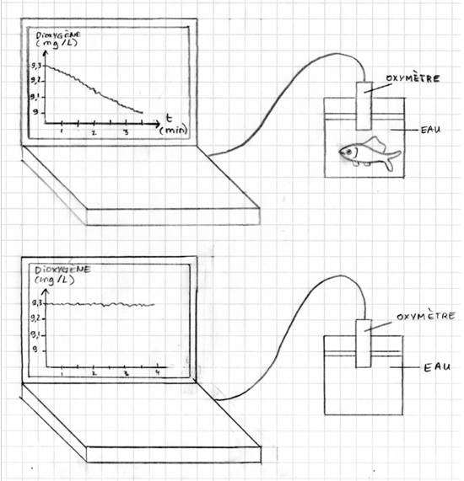
question n° 17

Document :
Schématisation du montage et
des résultats d’une expérience.

Ces mesures réalisées à l’aide d’un oxymètre permettent de :

A) - montrer que le poisson rejette du dioxyde de carbone,
B) - montrer que le poisson consomme du dioxygène,
C) - constater qu'il y a du dioxygène sous forme dissoute dans l'eau,
D) - compter les branchies présentes chez un poisson rouge.
question n° 17 : A : Faux B : Vrai C : Vrai D : Faux

question n° 18
Les animaux qui possèdent des poumons :

A) - vivent tous en milieu terrestre,
B) - vivent tous en milieu aquatique,
C) - vivent pour certains en milieu terrestre, et pour certains en milieu aquatique,
D) - sont tous des mammifères.
question n° 18 : A : Faux B : Faux C : Vrai D : Faux

question n° 19
Au cours de leur respiration, les végétaux :

A) - absorbent du dioxyde de carbone et rejettent du dioxygène,
B) - absorbent du dioxygène et rejettent du dioxyde de carbone,
C) - réalisent les mêmes échanges gazeux que les animaux,
D) - ne réalisent aucun échange gazeux.
question n° 19 : A : Faux B : Vrai C : Vrai D : Faux

question n° 20
Un poisson rouge :

A) - absorbe du dioxygène dissous dans l’eau,
B) - fait des bulles sous l'eau pour respirer,
C) - vit près de la surface pour absorber du dioxygène de l’air,
D) - reste sous l'eau pour respirer.
question n° 20 : A : Vrai B : Faux C : Faux D : Vrai

question n° 21
Les tubes très fins qui conduisent l'air dans le corps d'un insecte s'appellent :

A) - les poumons,
B) - les vaisseaux,
C) - les trachées,
D) - les branchies.
question n° 21 : A : Faux B : Faux C : Vrai D : Faux

question n° 22
La respiration s’accompagne :

A) - d’une absorption de dioxyde de carbone et d’un rejet de dioxygène,
B) - d’une absorption de dioxygène et d’un rejet de dioxyde de carbone,
C) - d’une absorption et d’un rejet de dioxygène,
D) - d’une absorption et d’un rejet de dioxyde de carbone.
question n° 22 : A : Faux B : Vrai C : Faux D : Faux

question n° 23
En respirant, les êtres vivants :

A) - appauvrissent leur milieu en dioxygène et l’enrichissent en dioxyde de carbone,
B) - appauvrissent leur milieu en dioxygène, sans modifier sa teneur en dioxyde de carbone,
C) - enrichissent leur milieu en dioxygène sans modifier sa teneur en dioxyde de carbone,
D) - appauvrissent leur milieu en dioxyde de carbone et l’enrichissent en dioxygène.
question n° 23 : A : Vrai B : Faux C : Faux D : Faux

question n° 24
Chez les animaux :

A) - le milieu de vie est, pour toutes les espèces, identique au milieu de respiration,
B) - le milieu de vie, est, pour toutes les espèces, différent du milieu de respiration,
C) - le milieu de vie est, pour certaines espèces, le même que le milieu de respiration,
D) - le milieu de vie est, pour certaines espèces, différent du milieu de respiration.
question n° 24 : A : Faux B : Faux C : Vrai D : Vrai

